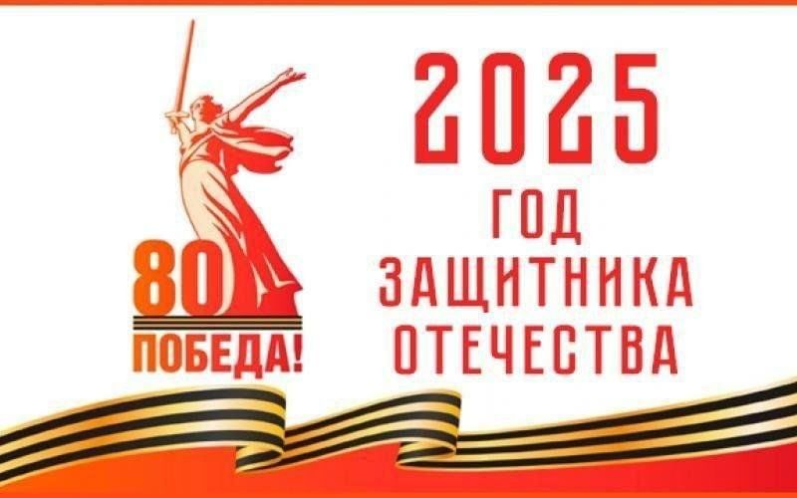

**План воспитательных мероприятий**

**МБОУ «Славянская СОШ»,**

**посвященных Году защитника Отечества**

|  |  |  |  |  |
| --- | --- | --- | --- | --- |
| **ЯНВАРЬ** | | | | |
| **№** | **Мероприятия** | **Сроки** | **Место проведения** | **Ответственные** |
| 1. | Оформление тематического стенда «Мы помним! Мы гордимся!» | к15.01.2025г. | Фойе школы | Рябошапко А.Н.  Кружковцы «Юный дизайнер» |
| 2. | Встреча с участником СВО Ворониным Е.А. | 09.01.2025г. | Точка Роста | Толстокорова Т.И.  замдиректора по ВР |
| 3. | Поздравление жительницы блокадного Ленинграда Л.А. Смотряевой с 81 годовщиной полного освобождения Ленинграда от фашистской блокады | 23.01.2025 г.  в 16:00 | Точка Роста | Советник по воспитанию  Сембаева С.К.  Творческая группа обучающихся  Приглашенные гости |
| 4. | «Забвению не полежит», мероприятие, посвященное снятию блокады Ленинграда (для 3 – 4 классов) | 27.01.2025 г.  в 16:00 | Точка Роста | Старшая вожатая В.М. Рябошапко  Творческая группа обучающихся |
| 5. | Участие юнармейского отряда «Славяне» в торжественном открытие Года защитника Отечества в г. Омске | 22.01.2025г. | Омский ГПУ | Замдиректора по ВР  Т.И. Толстокорова  Классный руководитель  А.Н. Рябошапко |
| 6. | Линейка, посвященная памяти жертв Холокоста (нач.шк.) | 27.01.2025г. | Фойе школы | В.М. Рябошапко  Творческая группа учащихся |
| 7. | Участие в торжественном открытии Года защитника Отечества в Нововаршавском районе. Старт акции «Полотно мира» | 24.01.2025г. | РКДЦ | Советник  Замдиректора по ВР  Представители детских объединений |
| 8. | Урок Мужества для старшеклассников «День разгрома советскими войсками немецко-фашистских войск в Сталинградской битве» | 31.01.2025г. | Точка Роста | Советник по воспитанию  Сембаева С.К.  УСУ |
| 9. | Товарищеская встреча по волейболу среди девушек | 31.01.2025г. | Рабочий посёлок Павлоградка | Рыбалко В.Н.  Сборная школы по волейболу |
|  | **ФЕВРАЛЬ** | | | |
| 1. | Торжественное открытие военно-патриотического  Месячника и Года защитника Отечества и декады гуманитарных наук в школе | 03.02.2025 г. | Актовый зал | Толстокорова Т.И.  Терехова М.В.  Творческая группа  УСУ |
| 2. | Соревнования по пулевой стрельбе среди учащихся  8 - 11 классов. | В течение месячника на уроках ОБЗР | Школьный стрелковый тир | Терехов С.А.  Кл. руководители |
| 3. | Общешкольные соревнования по волейболу, приуроченные ко Дню защитника Отечества между сборными командами 5–8 и  9–11 классов. | 28.01. в 16:00  (5– 7 классы)  29.01. в 16:30  (8–11классы) | Школьный спортзал | Рыбалко В.Н.  Физорги классов |
| 4. | Фестиваль «Серебряные звёзды», посвященный 25-летию объединения «Пограничники» | 08.02.2025г. | МБОУ «Ермаковская СОШ» | Терехов С.А.  Творческая группа |
| 5. | Торжественное открытие стенда, посвященного участникам СВО | До 15.02.2025г. | Зал боевой славы | Творческая группа |
| 6. | Военно-спортивные соревнования памяти А.А. Баринова среди команд 8–11 классов. | 04.02.2025 г.  в 16:30 | Школьный спортзал | Терехов С.А.  Толстокорова Т.И.  Классные руководители |
| 7. | Написание писем участникам СВО | В течение месячника | Центр детских инициатив | Советник по воспитанию  Сембаева С.К.  УСУ |
| 8. | Военно-спортивные соревнования «Юные защитники» среди учащихся 2-4 и  5-7 классов. | 18.02.2025г.  в 16:00 | Школьный спортзал | Классные руководители  Ст. вожатая  Преподаватели физкультуры  Советник  Замдиректора по ВР |
| 9. | Районные соревнования по волейболу среди юношей, посвященные Дню защитника Отечества. | 22.02.2025г. | Спортивный манеж | Рыбалко В.Н.  Голубь И.С. |
| 10. | Военно-спортивная игра «ЗАРНИЧКА» для учащихся начальных классов. | 25.02.2025г.  в 16:00 | Территория у школы, школьное здание (по необходимости) | Старшая вожатая  Юнармейцы  УСУ  Социальные партнёры |
| 11. | Районные военно-спортивные соревнования, посвященные Дню защитника Отечества,  80-летию Победы в Великой Отечественной Войне | 21.02.2025г. в 10 ч | Школьный спортзал | Терехов С.А.  Толстокорова Т.И.  Творческая группа |
| 12. | Муниципальный конкурс литературно-музыкальных композиций, посвященных 80-летию Победы | 21.02.2025г. в 11 ч | Точка Роста | Терехова М.В.  Творческая группа |
| 13. | Огоньки-поздравления дедушек, пап, мальчиков, юношей. | 22.02.2025г. | Классные аудитории | Кл. руководители  учащиеся |
| 13. | Возложение гирлянды к Памятнику Солдатам. | 23.02.2025 г. | Славянский мемориал | Юнармейцы  «Движение первых»  Сембаева С.К. |
| 14. | Подведение итогов. Закрытие месячника. | 26.02.2025 г. | Актовый зал | Оргкомитет |
| **МАРТ** | | | | |
| 1. | Организация военно-спортивных соревнований, посвященных Году защитника Отечества | В течение месяца | Спортивные площадки | Замдиректора по ВР  Преподаватели физической культуры  Тренеры |
| 2. | Кинолекторий  Организация просмотра и обсуждения исторических, художественных и документальных фильмов. | В течение месяца | Кинозал | Советник  Классные руководители |
| 3. | Патриотические акции | В течение месяца |  | Советник  Классные руководители |
| **АПРЕЛЬ** | | | | |
| 1. | Уроки мужества | В течение месяца |  | Советник  Классные руководители |
| 2. | Литературные вечера (мини-постановки по известным произведением времен ВОВ) | В течение месяца | Библиотека  Актовый зал | Творческая группа |
| 3. | Волонтерский десант (уход за мемориалами, помощь ветеранам и пожилым людям) | В течение месяца |  | Руководитель волонтерского отряда |
| 4. | Патриотические акции | В течение месяца |  | Советник  Классные руководители |
| 5. | Дизайнерские проекты по праздничному оформлению школы, поселения | В течение месяца | Школьные фойе  Школьные окна | Рябошапко А.Н.  Творческая группа |
|  | **МАЙ** | | | |
| 1. | Легкоатлетический пробег в честь Победы | 06.05.2025г. |  | Замдиректора по ВР  Преподаватели физической культуры  Тренеры |
| 2. | Участие в Митинге, посвященном Дню Победы. Возложение цветов и гирлянд. | 09.05.2025г. | Мемориал | Замдиректора по ВР  Классные руководители |
| 3. | Вахта Памяти | 09.05.2025г. | У памятника солдатам | Терехов С.А. |
| 4. | Патриотические акции | В течение месяца |  | Советник  Классные руководители |
| 5. | Музыкальный Фестиваль «Созвучие сердец» | В течение месяца | Актовый зал | Творческая группа |
| **ИЮНЬ** | | | | |
| 1. | Мероприятия патриотической направленности во время летней оздоровительной смены  Квесты  Игры на местности | В течение месяца | Школа | Старшая вожатая  Руководитель ЛДПД |
| 2. | Митинг у памятника солдатам «День памяти и скорби» | 22.06.2025г. | У памятника солдатам |  |
| **ИЮЛЬ-АВГУСТ** | | | | |
| 1. | Патриотические акции | В течение месяца |  | Советник |
| 2. | Волонтерский десант | В течение месяца |  | Руководитель волонтерского отряда |
| **СЕНТЯБРЬ** | | | | |
| 1. | Обновление стенда «Наши современные герои, участники СВО» | В течение месяца | Зал боевой славы | Творческая группа |
| 2. | Фотовыставка, посвященная защитникам Отечества | В течение месяца | Зал боевой славы | Творческая группа |
| 3. | Уроки мужества | В течение месяца |  | Советник  Классные руководители |
| **ОКТЯБРЬ** | | | | |
| 1. | Турнир по военно-прикладным видам спорта для 5-11 классов | В течение месяца | Спортивные площадки | Терехов С.А |
| 2. | Патриотические акции | В течение месяца |  | Советник |
| 3. | Волонтерский десант | В течение месяца |  | Руководитель волонтерского отряда |
| **НОЯБРЬ** | | | | |
| 1. | Творческая выставка моделей военной техники разных лет. | В течение месяца | Точка Роста | Творческая группа |
| 2. | Патриотические акции | В течение месяца |  | Советник |
| 3. | Волонтерский десант | В течение месяца |  | Руководитель волонтерского отряда |
| **НОЯБРЬ-ДЕКАБРЬ** | | | | |
| 1. | Патриотические акции | В течение месяца |  | Советник |
| 2. | Уроки мужества | В течение месяца |  | Советник  Классные руководители |
| 3. | Волонтерский десант | В течение месяца |  | Руководитель волонтерского отряда |
| 4. | Торжественное закрытие Года защитника Отечества. Концерт. Подведение итогов | декабрь | ДК | Творческая группа |